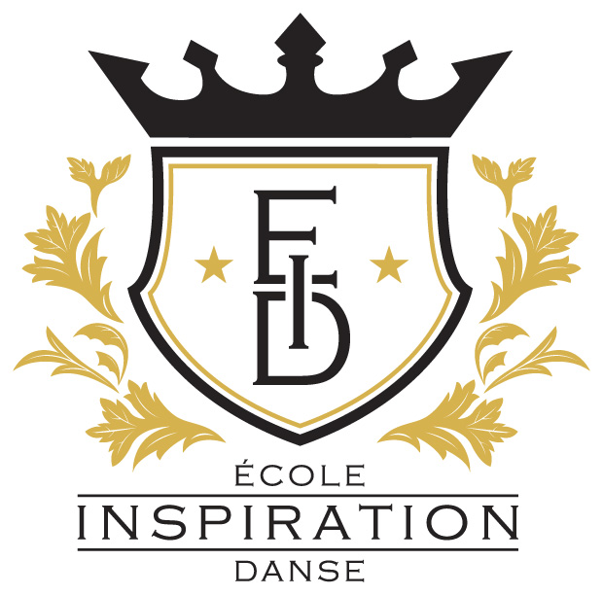
ÉCOLE INSPIRATION DANSE

Session hiver débutant le 10 janvier 2020.
Où: École des Appalaches (gymnase et Auditorium)
Durée: 13 semaines
Coût: Cours de 1h / $90
Cours de 1h30 / $135 (Lyrique et Cheerleading)
Cours de 1h30 / $190 ( Cheerleading compétition)
Rabais familiale et inscription à + d’un cours
Inscription sur Qidigo : www.stejustine.net
Cours offerts

Hip hop: Ce cours est offert à tous les groupes d’âge
Le hip-hop est un mode d'expression libre qui vient en partie de la rue. Ça comprend plusieurs styles différents, dont le Popping, le Breakdance, le Locking et bien d'autres.

Jazz et ballet: Ce cours est adapté pour les 8 ans et plus.
Ces deux cours comportent une partie de technique et une partie de chorégraphie visant à développer l’expression, l’équilibre, le rythme et la synchronisation. Le jazz est plus énergique, rythmé et le ballet, plus gracieux et dramatique.

Lyrique Initiation : Ce cours s’adresse aux 11 ans et plus
Lyrique: Ce cours s’adresse aux 13 ans et plus.
Le lyrique est un mélange de jazz et de ballet, c’est une danse
énergique et subjective qui raconte une histoire.

Gymnastique au sol: Ce cours est disponible pour tous les groupes d'âge Pour la gymnastique au sol nous avons trois appareils: la poutre, la barre horizontale et le sol. Aide à développer la flexibilité, l'équilibre et demande du dévouement.

Cheerleading : Ce cours est offert aux élèves de 5e-6e année et secondaire.
Initiation au sport incluant les techniques et mouvements de base, des pyramides et une chorégraphie. Belle alternative entre la danse et la gymnastique dans un milieu encadrée et sécuritaire avec une enseignante de plus de 13 ans d’expériences
Cheerleading compétition : s’adresse aux élèves initiés du secondaire et déjà inscrit seulement. Exigence et rigueur sont de mises pour apprivoiser, perfectionner et synchroniser aux différentes techniques de chorégraphie, performer aux mouvements de gymnastique. Apprentissage aux techniques du trumbling. Être compétitif (ve).

Spectacle de fin d’année les 18-19 avril 2020.

